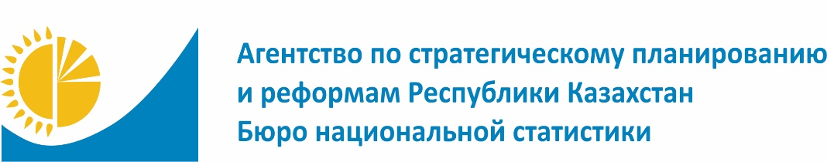
 | www.stat.gov.kz
Пресс-релиз | 15 апреля 2022 года

О демографической ситуации за январь-февраль 2022 года

Численность населения страны на 1 марта 2022г. составила 19160,7 тыс. человек, в том числе городского – 11405 тыс. (59,5%), сельского – 7755,7 тыс. (40,5%) человек. По сравнению с 1 марта 2021г. численность населения увеличилась на 243,5 тыс. человек или 1,3%.
тыс.человек
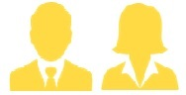
мужчины женщины
48,6% 51,4%

*Данные о численности населения будут пересчитаны после окончательной обработки данных Переписи населения 2021 года.

Естественное движение населения
Естественный прирост населения республики за январь-февраль 2022г. по сравнению с январем-февралем 2021г. (42,1 тыс. человек) снизился на 15,1% и составил 35,7 тыс. человек. Общий коэффициент естественного прироста на 1000 населения составил 11,50 человек.
В результате обработки сведений, содержащихся в записях актов гражданского состояния, представленных органами РАГС, число родившихся за январь-февраль 2022г. составило 62,8 тыс. человек, что на 4,5% меньше, чем за соответствующий период 2021г. (65,7 тыс. человек). Общий коэффициент рождаемости на 1000 человек составил 20,20 родившихся.
В рассматриваемом периоде число умерших составило 27,1 тыс. человек, что на 14,4% больше, чем в январе-феврале 2021г. (23,7 тыс. человек). Общий коэффициент смертности составил 8,70 умерших на 1000 человек.
За январь-февраль 2022г. в республике зарегистрировано 537 умерших младенцев в возрасте до 1 года и по сравнению с соответствующим периодом 2021г. (517 умерших младенца) увеличилось на 3,9%. Коэффициент младенческой смертности составил 8,55 случаев на 1000 родившихся.

Миграция населения
В результате обработки сведений, предоставленных органами миграционной службы, в январе-феврале 2022г. число прибывших в страну составило 2 869 человек, число выбывших из страны – 3 520 человек, сальдо миграции составило -651 человек.
Основной миграционный обмен страны происходит с государствами СНГ. Доля прибывших из стран СНГ составила 87,3%, выбывших - 79,2% от общего числа мигрантов.
Численность мигрантов, переезжающих в пределах страны уменшилась на 12,6%. По межрегиональным перемещениям положительное сальдо миграции населения сложилось в 4-х регионах страны: городах Нур-Султан (5 447 человек), Алматы (5 734 человека), Шымкент (776 человек) и Мангистауской области (7 человек).

www.stat.gov.kz / Официальная статистика / По отраслям / Демографическая статистика
Пресс-служба:  Жазира Мараткызы  Тел. +7 7172-74-90-02 | Instagram: @statgov.kz  Te.me: statgov.kz  Facebook: kazstatgov.kz
© Агентство по стратегическому планированию и реформам Республики Казахстан Бюро национальной статистики

